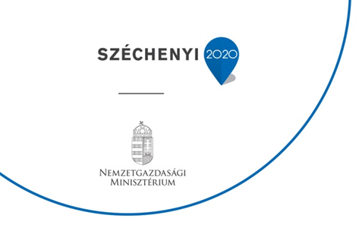

A Keskeny és Társai 2001 Kft. Piaci megjelenésének elősegítésére két londoni és egy milánói kiállításon vett részt a Széchenyi 2020 program keretében elnyert 10 millió forintos vissza nem térítendő támogatás segítségével.

A Keskeny és Társai 2001 Vagyonkezelő és Szolgáltató Kft. jogelődjét a Keskeny és Társai Nyomdaipari Szolgáltató Kft-t 1990-ben magyar magánszemélyek alapították és 5 fő alkalmazottal kezdte el tevékenységét. A társaság jelenleg is családi vállalkozásként működik, és jelenleg 188 fő munkavállalónak nyújtott biztos megélhetést. A társaság fő tevékenységi köre a 1721’08 Papír csomagolóeszköz gyártása.
A társaság elérni kívánt célja volt, hogy a külföldi kiállításokon való megjelenéssel, bemutathassa vevőinek legújabb termékeit, illetve további vevőket érhessen el, ezzel növelve versenyképességét és piaci részesedését. A kiállításokon való részvétellel lehetősége nyílt az új termékeit a szakmai közönségnek is bemutatni, illetve lehetőséget biztosított a nyugat-európai potenciális vevőkkel való kapcsolatteremtésre.
Ennek keretében a vállalkozás, részt vett 2017-ben és 2018-ban a Londonban megrendezésre kerülő Easyfairs kiállításokon, amely az egyik legrangosabb nyomdaipari kiállítás. Ennek köszönhetően, az új vevői kapcsolatok kialakításával tovább növelhette korábbi Londoni jelenlétét. Ezen kívül, a társaság részt fog venni, a Milánóban megrendezett Easyfairs Milanoi kiállításon. A kiállítása megfelelő hátteret biztosított a cég legújabb termékeinek bemutatására.
A vállalkozás a beruházásnak köszönhetően új megrendelőkre tett szert, illetve tovább növelte piaci részesedését, nemzetközi területen is.

A projekt a Széchenyi 2020 program keretében valósult meg, a közel 10 millió forint európai uniós támogatás segítségével.

A projektről bővebb információt a https://keskenynyomda.hu/ oldalon olvashatnak.

További információ kérhető:
Imecs Judit
Elérhetőségeink: telefonszámunk: 36-30/592-2821, e-mail címünk: j.imecs@keskeny.hu
Kedvezményezett neve: Keskeny és Társai 2001 Kft.
Projekt címe: Piaci megjelenés a Keskeny és Társai 2001 Vagyonkezelő és Szolgáltató Kft.-nél
Támogatás összege: 10 000 000 Ft
Támogatás mértéke: 50%
Projekt tervezett befejezési dátuma: 2019.05.31.
A projekt azonosítószáma: VEKOP 1.3.1.-16-2016-00004

